**POUŽITIE MECHANIZAČNÝCH PROSTRIEDKOV NA ZBER II.**

**Stroje na zber koreňovej zeleniny** sa podľa účelu použitia delia na:

1. vyorávače koreňovej zeleniny bez vňate (napr. zberač mrkvy E–682 M),
2. vyorávače na vyorávanie koreňovej zeleniny vyťahovaním za vňať (zberač mrkvy E-825),
3. univerzálne kombinované s vymeniteľnými adaptérmi (ASA-LIFT, model T-100),
4. univerzálne zberače – na zber mrkvy, červenej repy, paštrnáka, petržlenu, zeleru a iné).

Plodová zelenina je veľmi náchylná na mechanické poškodenie. Pri ručnom zbere sa používajú:

a, jednoduché pomôcky: vrecúška s vyprázdňovaním, torby na telo, vedrá, jemné prenosné plošinky a rebríky, obaly (prepravky),

b,zložité technické prostriedky: oválne plošiny rôznych typov, zberacie vozy, obaly (palety, kontajnery)

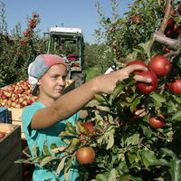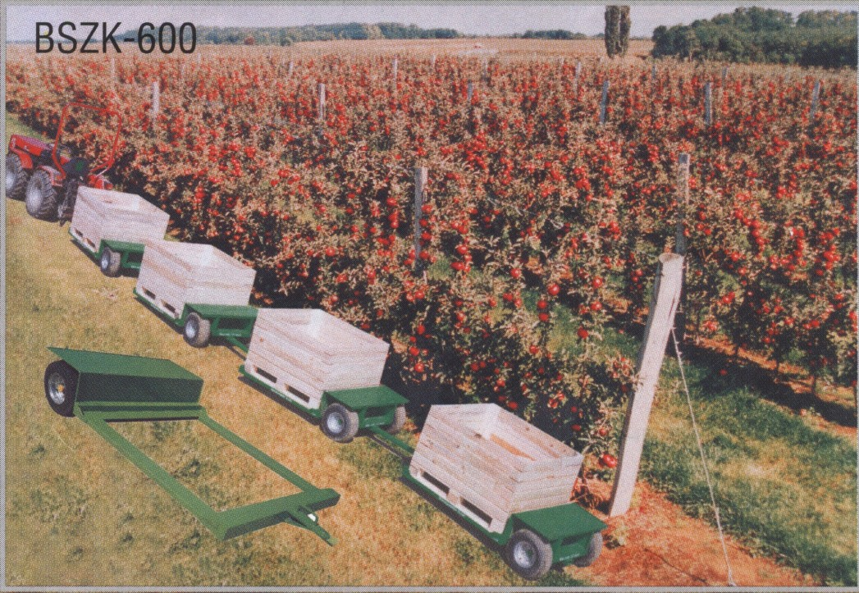

**Stroje pre zber striasaním:**

1. zachytávacie plachty,
2. stroje na zber ovocia zo zeme: samostatné riadkovače, samostatné zberače.

**Na zber drobného ovocia** sa používajú ručné striasacie pištole, poháňané elektrickým prúdom alebo stlačeným vzduchom. Zariadenie je uchytené na traktore, ovocie padá do nádoby a potom do zberacieho rámu. Plne mechanizované zberače drobného ovocia portálového typu pracujú na princípe vibračného striasania a vyčesávania plodov.